26.09.2017

Kembs Le retour des champignons

Dimanche 1er octobre, la société mycologique du Haut-Rhin retrouvera la salle polyvalente de Kembs pour son exposition annuelle de champignons et de baies, la 16e consécutive dans la cité rhénane.

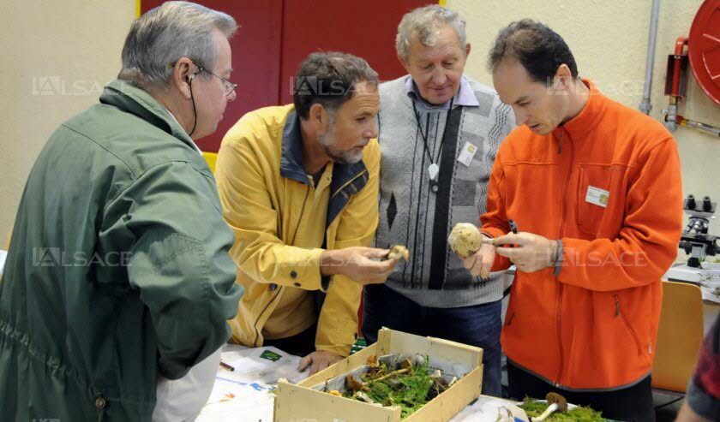

La table de détermination qui permet de différencier les bons des mauvais champignons. Photo L’Alsace/J.-L.N.

« Avec la sécheresse de cet été, le pessimisme aurait pu l’emporter quant à l’abondance des espèces à exposer , déclare Jean-Luc Muller, président de la société mycologique du Haut-Rhin. Mais nous avons toujours, malgré des conditions climatiques pas particulièrement favorables, réussi à présenter près de 500 espèces différentes. » Comme tous les ans, la société mycologique du Haut-Rhin organise son exposition de champignons et baies sauvages à la salle polyvalente de Kembs.
C’est le lieu de rendez-vous annuel des amoureux des champignons depuis seize ans. Cette année, ce sera le 1er octobre, de 9 h à 18 h, non-stop. Comme d’habitude, les différentes espèces seront exposées avec leur fiche d’identification comportant, bien sûr, le nom du spécimen, mais également des indications sur le biotope, la comestibilité, etc.

Changement de menu
Faut-il éviter telle ou telle espèce ou peut-on la consommer ? Tout cela pourra être discuté avec les mycologues présents lors de cette exposition. Une table de comparaison entre les champignons comestibles et toxiques sera installée, ainsi que des stands « autour du champignon » (vente de champignons frais, Boutique du champignon d’Eguisheim, présentation de truffes…), des stands de produits naturels, de miel, etc. Les personnes intéressées pourront apporter leur propre récolte qui sera déterminée par les spécialistes. N’oublions pas les baies sauvages présentées comme tous les ans lors de cette manifestation. Enfin, un service de midi sera également proposé aux visiteurs, avec un pâté forestier, une tourte aux cèpes, canard et foie gras - qui remplacera la traditionnelle croûte aux champignons - et des pâtisseries maison.
Y ALLER Grande exposition de champignons de la société mycologique du Haut-Rhin, dimanche 1er octobre, de 9 h à 18 h, à la salle polyvalente de Kembs. Restauration sur place. Entrée : 3 €, gratuit pour les moins de 18 ans.

